ФЕДЕРАЛЬНОЕ АГЕНТСТВО РОССИЙСКОЙ ФЕДЕРАЦИИ ПО РЫБОЛОВСТВУ

ФЕДЕРАЛЬНОЕ ГОСУДАРСТВЕННОЕ БЮДЖЕТНОЕ ОБРАЗОВАТЕЛЬНОЕ УЧРЕЖДЕНИЕ
ВЫСШЕГО ПРОФЕССИОНАЛЬНОГО ОБРАЗОВАНИЯ

МУРМАНСКИЙ ГОСУДАРСТВЕННЫЙ ТЕХНИЧЕСКИЙ УНИВЕРСИТЕТ

Оценка: _____________  “___” __________2013 г. | Кафедра ЭЛЕКТРООБОРУДОВАНИЯ СУДОВ
РГЗ № 6
дисциплина «ТЕОРЕТИЧЕСКИЕ ОСНОВЫ ЭЛЕКТРОТЕХНИКИ»

для специальности 180407.65
«Эксплуатация судового электрооборудования и средств автоматики»

Тема: «Исследование отклика ЛЭЦ
на импульсное входное воздействие»

Э-311

Задание выдано: 31.10.2013 г.
Срок сдачи: 28.11.2013 г.

Выполнил:
курсант группы Э-311
__________________
Сдал: “___” __________2013 г. _______________
^{подпись}

Проверил:
преподаватель
Шиян А.Ф.

Мурманск
2013
СОДЕРЖАНИЕ
- Содержание задания . . . . . . . . . . . . . . . . . . . . . . . . . . . . . . . . . . . . . . . . . . . . . . . . . . . . . . | 3
- Схема цепи и параметры ее элементов. График и параметры входного импульса . . . . . | 4
- Операторная схема цепи для расчета ее передаточной функции . . . . . . . . . . . . . . . . . . . | 5
- Расчет передаточной функции исследуемой ЛЭЦ операторным методом . . . . . . . . . . . . | 5
- Расчет переходной проводимости исследуемой ЛЭЦ . . . . . . . . . . . . . . . . . . . . . . . . . . . . . | 6
- Построение (в среде Scilab) графика тока отклика исследуемой цепи, возникающего
в ответ на единичный входной импульс 1(t) . . . . . . . . . . . . . . . . . . . . . . . . . . . . . . . . . . . .
- Симуляция в в среде Qucs переходного режима работы исследуемой цепи, вызванного подключением на ее вход источника постоянной ЭДС в 1 В. Вывод результата симуляции в виде графика тока отклика исследуемой цепи. Сравнение полученного графика с результатом предыдущего этапа . . . . . . . . . . . . . . . . . . . . . . . . . . . . . . . . . . . . . . . . . .
- Расчет (методом Дюамеля) отклика тока исследуемой цепи в ответ на импульсный входной сигнал . . . . . . . . . . . . . . . . . . . . . . . . . . . . . . . . . . . . . . . . . . . . . . . . . . . . . . . . . . . .
  - Расчет отклика тока для первого участка . . . . . . . . . . . . . . . . . . . . . . . . . . . . . . . . . . .
  - Расчет отклика тока для второго участка . . . . . . . . . . . . . . . . . . . . . . . . . . . . . . . . . . .
  - Расчет отклика тока для третьего участка . . . . . . . . . . . . . . . . . . . . . . . . . . . . . . . . . . .
  - Расчет отклика тока для четвертого участка . . . . . . . . . . . . . . . . . . . . . . . . . . . . . . . . .
- Построение (в среде Scilab) графика тока отклика исследуемой цепи, возникающего
в ответ на заданный входной импульс . . . . . . . . . . . . . . . . . . . . . . . . . . . . . . . . . . . . . . . . .
- Симуляция в в среде Qucs переходного режима работы исследуемой цепи, вызванного подключением на ее вход источника с заданной формой входного импульса. Вывод результата симуляции в виде графика тока отклика исследуемой цепи. Сравнение полученного графика с результатом предыдущего этапа . . . . . . . . . . . . . . . . . . . . . . . . . . . . . .

 |  |  |  |  |  |  |  |  |  |  |  |  |  |  |  |  |  |  | РГЗ-6.ТОЭ.МГТУ.МА.Э-311.В .2013
Изм | Лист |  |  | № докум. |  |  |  |  | Подп. |  |  |  |  | Дата
Разраб. |  |  |  |  |  |  |  |  |  |  |  |  |  |  |  |  |  |  | ИССЛЕДОВАНИЕ  ПЕРЕХОДНЫХ ПРОЦЕССОВ В ЛИНЕЙНЫХ  ЭЛЕКТРИЧЕСКИХ ЦЕПЯХ | Лит. |  |  | Лист | Листов
Пров. |  |  |  |  |  |  |  |  |  |  |  |  |  |  |  |  |  |  |  | У |  |  | 2
Н.контр. р.
Утв.
СОДЕРЖАНИЕ ЗАДАНИЯ
Исследовать переходный процесс, протекающий в электрической цепи, на входе которой включен импульсный источник сигнала. Параметры всех элементов цепи заданы в таблице 1. Схема цепи приведена на рисунке (см. приложение 2). Форма и параметры входного импульса заданы для каждого варианта рисунком, приведенном в приложении 3.
В процессе исследования:
- Для своего варианта (см. приложение 1) привести схему цепи и параметры ее элементов, а также график и параметры входного импульс
- Построить операторную схему замещения цепи для расчета ее передаточной функции. .

- Рассчитать передаточную функцию исследуемой ЛЭЦ операторным методом.
- Рассчитать переходную проводимость исследуемой ЛЭЦ.
- Построить (в среде Scilab) график тока отклика исследуемой цепи, возникающего
в ответ на единичный входной импульс 1(t).
- Выполнить в среде Qucs симуляцию переходного режима работы исследуемой цепи, вызванного подключением на ее вход источника постоянной ЭДС в 1 В. Вывод результата симуляции в виде графика тока отклика исследуемой цепи. Сравнение полученного графика с результатом предыдущего этапа.
- Методом Дюамеля рассчитать отклика тока исследуемой цепи в ответ на импульсный входной сигнал.
  - Выполнить расчет отклика тока для первого участка.
  - Выполнить расчет отклика тока для второго участка.
  - Выполнить расчет отклика тока для третьего участка.
  - Выполнить расчет отклика тока для четвертого участка.
- Выполнить построение (в среде Scilab) графика тока отклика исследуемой цепи, возникающего в ответ на заданный входной импульс.
- Выполнить в среде Qucs симуляцию переходного режима работы исследуемой цепи, вызванного подключением на ее вход источника с заданной формой входного импульса. Выполнить вывод результата симуляции в виде графика тока отклика исследуемой цепи. Сравнение полученного графика с результатом предыдущего этапа.

Таблица 1
Предпоследняя цифра  номера варианта | 0 | 1 | 2 | 3 | 4 | 5 | 6 | 7 | 8 | 9
R₁ = R₃, Ом | 100 | 50 | 25 | 125 | 75 | 20 | 40 | 80 | 30 | 3
L, Гн | 0,75 | 0,9 | 0,6 | 0,95 | 0,55 | 0,4 | 0,35 | 0,65 | 0,25 | 0,35
Последняя цифра  номера варианта | 0 | 1 | 2 | 3 | 4 | 5 | 6 | 7 | 8 | 9
C, мкФ | 50 | 150 | 1 | 2 | 125 | 10 | 20 | 0,5 | 0,25 | 25
R₂ = R₄, Ом | 50 | 25 | 100 | 30 | 40 | 20 | 80 | 10 | 15 | 120

УКАЗАНИЕ: При выполнении заданий использовать современные программно-аппаратные средства Scilab и Qucs.
Все этапы выполнения РГЗ подробно рассмотрены в учебном пособии: Н.В. Каценельсон. Переходные процессы в линейных электрических цепях. /Учеб. пособ. Для спец. 1809 «Электрооборудование и автоматика судов». Мурманск.: МВИМУ. 1991.

Дата выдачи задания на РГЗ: 31.10.2013 г.
Дата защиты РГЗ: 28.11.2013 г.
 |  |  |  |  |  |  |  |  |  |  |  |  |  |  |  |  |  |  | РГЗ-6.ТОЭ.МГТУ.МА.Э-311.В .2013 |  |  |  |  |  | Лист
 |  |  |  |  |  |  |  |  |  |  |  |  |  |  |  |  |  |  |  |  |  |  |  |  | 3
Изм | Лист |  |  | № докум. |  |  |  |  | Подп. |  |  |  |  | Дата |  |  |  |  |  |  |  |  |  |  | 3
2. СХЕМА ЦЕПИ И ПАРАМЕТРЫ ЕЕ ЭЛЕМЕНТОВ

ГРАФИК И ПАРАМЕТРЫ ВХОДНОГО ИМПУЛЬСА.

3. ОПЕРАТОРНАЯ СХЕМА ЗАМЕЩЕНИЯ ЦЕПИ
ДЛЯ РАСЧЕТА ЕЕ ПЕРЕДАТОЧНОЙ ФУНКЦИИ

4. РАСЧЕТ ПЕРЕДАТОЧНОЙ ФУНКЦИИ ИССЛЕДУЕМОЙ ЛЭЦ
ОПЕРАТОРНЫМ МЕТОДОМ

 |  |  |  |  |  |  |  |  |  |  |  |  |  |  |  |  |  |  |  |  |  |  |  |  | Лист
 |  |  |  |  |  |  |  |  |  |  |  |  |  |  |  |  |  |  |  |  |  |  |  |  | 4
Изм | Лист |  |  | № докум. |  |  |  |  | Подп. |  |  |  |  | Дата |  |  |  |  |  |  |  |  |  |  | 4
 |  |  |  |  |  |  |  |  |  |  |  |  |  |  |  |  |  |  |  |  |  |  |  |  | Лист
 |  |  |  |  |  |  |  |  |  |  |  |  |  |  |  |  |  |  |  |  |  |  |  |  | 5
Изм | Лист |  |  | № докум. |  |  |  |  | Подп. |  |  |  |  | Дата |  |  |  |  |  |  |  |  |  |  | 5
4.

 |  |  |  |  |  |  |  |  |  |  |  |  |  |  |  |  |  |  |  |  |  |  |  |  | Лист
Изм | Лист |  | № докум. |  |  |  |  | Подп. |  |  |  |  | Дата
 |  |  |  |  |  |  |  |  |  |  |  |  |  |  |  |  |  |  |  |  |  |  |  |  | Лист
Изм | Лист | № докум. |  |  |  |  | Подп. |  |  |  |  | Дата
 |  |  |  |  |  |  |  |  |  |  |  |  |  |  |  |  |  |  |  |  |  |  |  |  | Лист
Изм | Лист | № докум. |  |  |  | Подп. |  |  |  |  | Дата
 |  |  |  |  |  |  |  |  |  |  |  |  |  |  |  |  |  |  |  |  |  |  |  |  | Лист
Изм | Лист | № докум. |  |  | Подп. |  |  |  |  | Дата

ПРИЛОЖЕНИЕ 1

ВАРИАНТЫ ЗАДАНИЙ РГЗ
ФИО | Номер варианта
- Викторов Андрей Валерьевич | 1
- Петлицкий Егор Александрович | 2
- Сорокин Сергей Владимирович | 3
- Жидов Андрей Игоревич | 4
- Иванов Денис Валерьевич | 5
- Коржевенко Владислав Юрьевич | 6
- Толстый Константин Николаевич | 7

ПРИЛОЖЕНИЕ 2

СХЕМЫ ВАРИАНТОВ РГЗ
Номер варианта
1 | 2 | 3 | 4 | 5
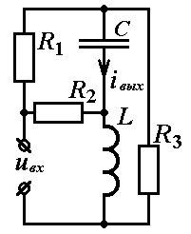 | 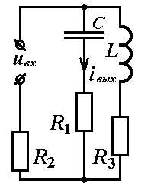 | 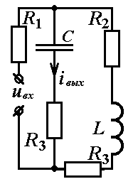 | 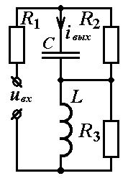 | 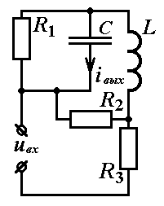
Номер варианта
6 | 7
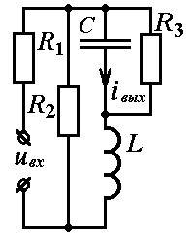 | 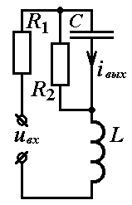

ПРИЛОЖЕНИЕ 3
Графики импульсов для вариантов РГЗ
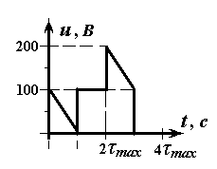 | 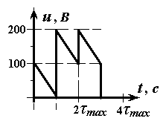 | 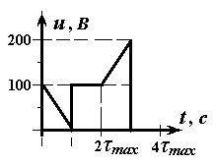 | 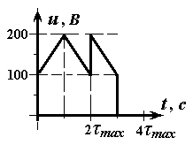
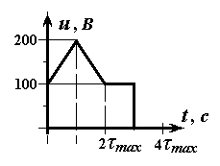 | 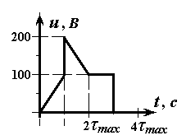 | 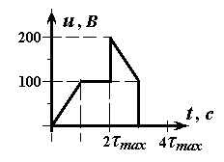 | 